主題名稱 |  |  |  | 『自然生態』資源－「生態逍遙遊」
- 景點概說
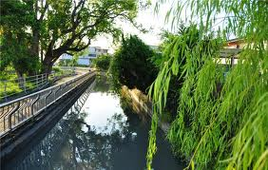  二結圳  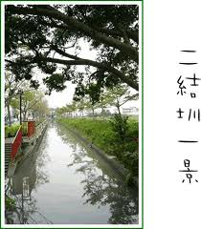 |  |  |  | 蘭陽溪右岸自行車(自然)步道：車道及植被分布以自行車專用到為主，亦有大量的植物及生態，是兼具有氧健身及認識動植物生態的學習場域。溪濱公園顧名思義即是濱鄰河邊的公園，經由規劃開闢河床、修建堤防階梯平台、籃球場及腳踏車道等，並綠化周邊河岸、周邊景觀，使河濱公園煥然一新，成為民眾提供最佳的運動、休閒、遊憩的好去處。  二結圳「綠朋友」步道：二結圳旁擁有豐富的動植物生態，包含鳥類、兩爬類、昆蟲、魚類以及植物種類百餘種，是個生態相當多樣的場域，本校會同社區製作「綠朋友」步道學習手冊，極適合進行自然生態教學。
- 搜尋資訊
場域類型 | 觀光工廠 |  | 休閒農場 |  | 蘭博家族 | 文教社政 |  |  | 人文歷史 | 自然景點 |  | 遊憩教室
場域類型 |  |  |  |  |  |  |  |  | ＊
場域類型 | 美食特產 |  | 生態步道
場域類型 |  |  | ＊
鄉鎮別 | 頭城鎮 |  | 礁溪鄉 |  | 壯圍鄉 | 宜蘭市 |  |  | 員山鄉 | 五結鄉 |  | 羅東鎮
鄉鎮別 |  |  |  |  |  |  |  |  |  | ＊
鄉鎮別 | 三星鄉 |  | 大同鄉 |  | 冬山鄉 | 蘇澳鎮 |  |  | 南澳鄉
年段 | ㄧ年級 |  | 二年級 |  | 三年級 | 四年級 |  |  | 五年級 | 六年級
年段 |  |  |  |  | ＊ | ＊ |  |  | ＊ | ＊
年段 | 七年級 |  | 八年級 |  | 九年級
融入領域 | 語文 |  | 數學 |  | 自然與生活科技 | 社會 |  |  | 藝術與人文 | 健康與體育 |  | 綜合
融入領域 |  |  |  |  | ＊ |  |  |  |  |  |  | ＊
- 學習目標
1、校園自然植物生態踏查、二結圳「綠朋友」植物生態學習手冊、訪蘭陽溪溪邊公園、河濱自行車專用道生態之旅等主題。
2、◎宜蘭縣「生命之河－蘭陽溪」專題研究
2-1.能瞭解蘭陽溪為宜蘭「生命之河」的緣由。
2-2.能知道蘭陽溪的歷史故事及與二結地區的關係。。
2-3.能知道蘭陽溪的自然生態與人文發展歷程
3.能瞭解二結圳與大二結地區人文發展的聯繫。
四、注意事項：如教案所示
五、教材內容
教材內容  活動別 |  | 教學活動說明 |  |  |  |  | 教學  時間 | 參考資料
二結水回憶 |  | 第一節教學說明：  一、課前準備：  1.教師於課堂前請學生訪問家中長輩，瞭解過去社區居民與二結圳在生活互動上有何關切性。  二、引起動機：  1.教師在黑板上展示二結圳的照片。  2.教師提問：這一條就是流經我們學校的二結圳，住在這邊的人對它，都有很多回憶，每一位小朋友就當個小小記者，將你所採訪到二結圳，大家對它的記憶，所蒐集到的資料，與全班同學分享。（教師請學生發表）  三、主要活動：  1.學生逐一發表家人、鄰居對這條河川以前的回憶，此時教師可以引導學生思考及發表的方向，包括二結圳對居民的農業、商業等經濟活動，或是遊憩、生活等功能，以及水道改變、水道的整治、過去曾發生過的大事情（包括天災等）。  2.教師引導學生述說現在家人、鄰居對二結圳的感受，學生並發表自己對二結圳的感覺，並探究為何二結圳給我們的感覺變了？【註：現今河川、溪流、溝圳已未能如果去般能夠親近及清徹，故對河川的感覺應該與過去是不同的，若學生提出沒感覺，教師可以再嘗試引導】  四、綜合活動：  1.教師小結：因為我們的二結圳生病了！（生病  的原因學生可能會提出，教師只要簡單說明以便留待後面課堂會探究此主題）  ~第一節結束~  ~第二節開始~  ※【走過二結圳】教學說明：  一、引起動機：  1.教師簡單介紹二結圳歷史沿革。(參考附件)  二、主要活動：  1.教師參考「生活．再造．二結圳」附件資料，實際帶領學生走訪二結圳。  2.建議路線：南校門→左轉往二結火車站→沿二結圳至二結火車站折返→南校門(繼續往前)→過舊街路→直行至磅仔頭→返校。  ~第二節結束~ |  |  |  |  | 80分 | 舊照片  蒐集資料  行政支援
我愛二結水 |  | ※【我愛二結水】教學說明：  一、引起動機：水給地球人的一封信  1.教師提問：學習了這些有關於二結圳及水的主題課程，回想看看，再一次來看待水，你以前有跟水相處過哪些美好的回憶？  2.教師挑選學生回答，只要跟水有關的事物都可以回答。  3.教師挑選一名學生朗讀「水給地球人的一封公開信」，並同時播放音樂以配合朗讀情境。  二、主要活動：親水．愛水  1.教師每人發下一張空白A4紙張，請每位學生在紙張上，畫下或寫下對水的感覺，不管好壞、好惡皆可。  2.教師請學生每人發表所寫下的文字內容。（逐字唸出即可，以求得每位學生最深刻的感覺記錄下來）  三：綜合活動：水與我  1.教師總結：水對於我們日常生活關係非常的密切，唯有瞭解水，才懂得去珍惜水，才懂得親近水，也才懂得愛水。  2.二結圳就在我們身旁，它是如此珍貴的灌溉滋養萬物，我們更應以崇敬的心來對待。  ~第三節結束~ |  |  |  |  | 120分 | 網路資料  影片  缺水報章雜誌資料  音樂  信件  空白紙張
- 學習資源:如教案所示
- 連絡資訊
單位名稱 | 聯絡人 |  |  | 電話 |  |  | 開放時間 |  |  |  | 收費明細
二結庄生活文化館 | 承辦人 |  |  | 03-9652873 |  |  | 開放時間：9:00~17:00需先預約 |  |  |  | 免費，但須事先預約
宜蘭縣大二結文化促進會 | 范慧美 |  |  | 03-9501680 |  |  | 開放時間：(二)-(日)，星期一休假8:00~17:00需先預約 |  |  |  | 導覽解說DIY一小時的體驗課程(手抄紙，紙藝……)，每人酌收50元，簡餐120元/人，套餐200元/人
學進國小 | 林宏杰 |  |  | 03-9653801-11 |  |  | 上課時間8:00~16:00需先預約 |  |  |  | 免費
- 網頁連結
1.宜蘭縣大二結文化促進會網站
2.學進國小首頁/校園植物學習步道/校園采風館：http://shjes.ilc.edu.tw

主題名稱 |  |  |  | （二）『社區產業』資源－「生於斯長於斯」
- 景點概說
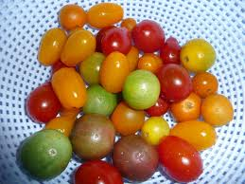  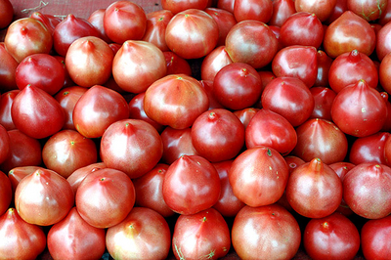  采紅番茄  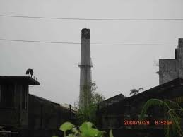  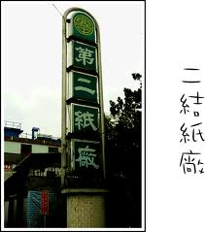  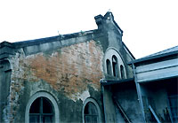  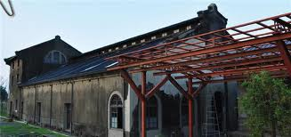  二結穀倉「稻農文化館」  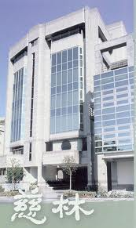  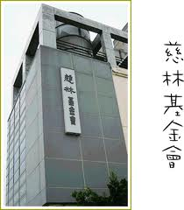  慈林文教基金會  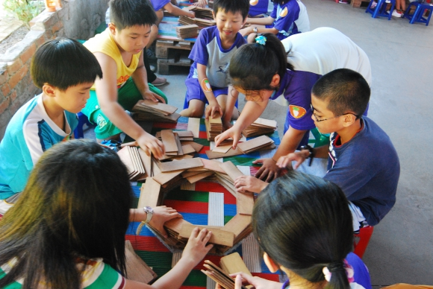  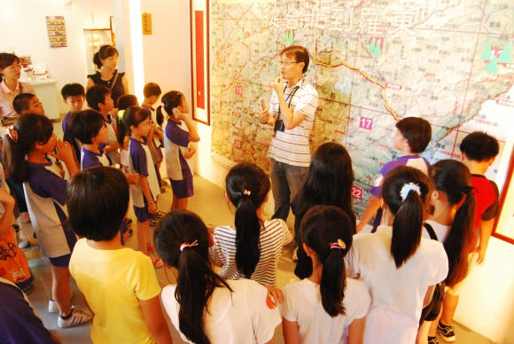  玉兔鉛筆觀光工廠 |  |  |  | 特有農產「采紅番茄」：彩虹蕃茄為本地最具特色及知名度的農產品。將彩虹蕃茄獨特的種植法，發展成學生實作課程，讓學生能體會農夫種植的辛勞及收割的喜悅。  「采紅番茄」是由五結鄉農會所輔導的三興蔬果產銷班所生產的，該班對環境條件不斷嘗試溫室番茄的栽培生產，經過多年努力，終於選出四種適合本地的番茄品種並發展出獨到的栽培技術，該班所生產的溫室番茄每一顆都是在藤蔓上成熟紅透之後才採收下來，這種粒粒紅潤，鮮嫩多汁的「在叢紅」番茄才能被叫做「采紅番茄」。因果實紅通通，飽實豐滿，自創品牌，取「彩虹」的諧音，以「采紅」命名。采紅番茄的產期為2至6月，原為日本的「優美」番茄品種，引進後並且在五結試種成功。采紅番茄以溫室的方式來栽種，待其完全成熟後才將之採收，因此每粒番茄鮮紅欲滴，水分飽滿。從「采紅番茄」的名稱就可以想像出它粉嫩鮮美的樣態。農場佔地2公頃，搭建106座溫室分梯栽植番茄，採收期由12月持續至5月，每一次栽種番茄所得到的產量為十萬台斤。2至4月的番茄口感、甜度最佳，入園採摘番茄依品種不同每斤約莫在50-60元上下，采紅番茄為台灣番茄中的高檔貨，一般番茄一台斤約十多元，但采紅特級品零售價一台斤曾達100元。（備註：價格隨市價調整，在此僅供參考）  特產名店:五結鄉農會三興蔬果產銷 資料出處:五結鄉農會  中興紙廠(原二結紙廠)：二結、四結紙廠在日治時代統稱「台灣興業紙業株式會社」，創立於西元1919年，籌設7年竣工。整個工廠大致分成三個部分：「備木工廠」、「操作工廠」、「營繕工廠」。備木工廠之所謂備木，即從購買木材削劈成屑，以製作成漿的過程均稱之。日治時代來自三星、內埤一帶的木材均由五分仔車運至「二公里」站（即今四結監理站後頭），名叫「十一間」的工寮，隨即由工人從事卸貨，劈材成屑的工作，另外運材路線係花蓮林田山砍伐下來的松木、雜木、闊葉木、尖葉木等，經台鐵鐵路運入四結廠經公路再運往十一間工寮處理，台灣光復後，來自三星及林田山的木材均運往四結廠中，人稱「大剖」的工廠處理。將木材切成木屑後，放入巨槽（俗稱金瓜）中滲入化學藥劑，由蒸氣鍋爐加熱，煮到木屑爛熟之後，經過清水沖洗，變成紙漿，此漿又名為「化學漿」。亦有不經過蒸煮的過程，僅用機械研磨叫做機械漿。 日治時代四結紙廠設廠長一人，名叫小野田，而後才設副廠長，當時一個廠長管三個工廠。台灣光復後國民政府成立接收委員會，前來辦理接收事宜，由周乾章任負責人，並任命林闕達為第一任廠長，在林氏任內裁汰冗員，賞罰分明，加上紙市看好，紙廠業績成長快速，工作認真、表現良好的員工甚至一個星期能領到五次紅利，這是四結紙廠最風光的一段歷史，但近十多年來，由於紙漿木材來源短缺，製紙成本提高，產品又無法跟著抬高售價，在紙張不景氣的同時，加上人事的諸種問題，經營情況每況愈下。  歷年來紙廠也曾發生過好幾次駭人聽聞的大災難，例如1936年八月二十四日的蒸解釜爆炸（俗稱金瓜大爆炸），事後設有紀念碑，至今仍挺立工後人探尋追思。第二次世界大戰期間，盟軍美國飛機來台轟炸日本人開設的工廠重地，四結紙廠於1945年一月三日首次遭轟炸。盟軍飛機後又採取火彈攻擊，遂引發「備木工廠」大火，置材廠及機械均付之一炬，光是復原工作就費時好幾年，損失相當慘重。最後一次災難便是1962年時，二結紙廠製造煙紙的六號機因高熱而起火，由於起火點在堆滿紙張的整理股附近，致情況一發不可收拾，庫存紙張像鳶飛一般的往空中燃燒，火舌幾吞噬廠外一百公尺處的員工宿舍，由於起火時間在晚上九點四十分左右，燒盡的落塵猶如滿天星斗直往二結街上飄散，約在五百公尺方圓的木造房舍亦都飽受落塵的威脅，為防止意外發生，人們忙著爬到屋頂上澆水，火勢之猛殊屬罕見。  1919年日本人在四結地區成立「台灣興業紙業株式會社」，從事紙張的生產，後在二結庄成立第二紙廠，產品有鈔票用紙、獎券紙、報紙、衛生紙、道林紙。曾經是二結工業經濟象徵的二結紙廠，有支大煙囪，加上糖廠巨大高聳的煙囪是大二結社區的永久地標，紙廠更牽連二結人心中點點滴滴的生活回憶，隨著「中興紙業」的轉型走入歷史，改組後的「興中紙業」重新張開雙臂，將二結紙廠的閒置廠房空間，以全新的方式與社區藝文相結合，希望為社區文化產業開創新的模式。  二結穀倉「稻農文化館」：是一處可體驗當地產業風情及認識製紙過程與創意製紙的可能，頗具教育性。位於蘭陽溪南岸，緊鄰二結車站，居交通要衝的「二結農會穀倉」，建於日治時代昭和五年，至今已有七十多年歷史，在二次大戰期間，負責收購蘭陽溪南岸廣大農業區的稻穀，經過碾米工場的精製後，轉運到台北各地，或經基隆港輸往日本或南洋。但因時代變遷漸走入歷史，不過，建築物典雅造型即樸實風格，仍難掩當年風華。  佔地九百多坪的二結榖倉，前身是「利澤簡信用購買販賣利用組合」，內部的空間規劃分成「農會辨事處」、「碾米工場」及「榖倉」，由三部分連接而成的長型空間，其牆面為磚造，倉庫內的木造設備均採最上等的檜木材質，有通風防潮設計，堪稱是當時地方上最新式的建築之一。具有日本殖民時期的建築特色，混合和洋風格的「二結農會穀倉」，據說與「頭城農會穀倉」的建築設計師為同一人。就建築的歷史價值與特殊的空間功能而言，二結穀倉為宜蘭境內僅存的一座穀倉，也是五結鄉歷史最悠久的農業倉庫，其重要性自不待言。  慈林文教基金會： 慈林文教中心座落在宜蘭縣五結鄉舊街路128號，於1994年落成啟用，基地200坪，建物總面積840坪。慈林文教中心的用途分別是：一樓演講廳，二樓是「台灣社運史料中心」，三、四樓為「台灣民主運動館」，五樓為研修教室，六樓為研修學員宿舍。 台灣民主運動館:西元2000年，台灣實現有史以來第一次的政黨輪替，初步完備了民主制度的建立。慈林深深覺得台灣的實際政治距離民主的理想有多麼遙遠，也使人深深覺得充實民主教育、提昇國民的民主素養，使民主價值更普遍深植人心，是建設台灣成為民主國度必須致力的事工。因此，慈林教育基金會秉持著創立宗旨，再開闢一個以展示台灣民主運動史為主軸的「台灣民主運動館」，藉以發揮民主教育的功能，深化民主價值於人心，鼓舞民眾積極參與公共事務，而使國民的心智、情感及道德潛力充分發揮。  「台灣民主運動館」以收藏、展示台灣百年來民主運動之珍貴文物史料，紀錄台灣民主發展之歷史，並規劃民主教育課程、出版「民主」相關之著作，俾使一般國民及學生能藉由參訪體會、討論激盪，分享前人爭取民主的經驗，而從中獲得啟發、鼓舞或警惕，進而堅固民主之信仰並努力實踐。未來將朝提供資料庫網路查詢之服務而努力，提供更方便之查詢服務。  「台灣民主運動館」希望成為民主教育的實踐者，將努力朝「民主教室」的目標前進，並推出一系列民眾參訪及中小學戶外教學的活動，舉辦以「民主」為題的演講、寫作、繪畫比賽，鼓勵研究台灣民主相關問題，藉以普及民主教育、提昇國民的民主素養。該館成立於二ΟΟ二年五月十二日的母親節當天，意味著將見證台灣民主運動的這一特別禮物送給台灣和全台母親。  玉兔鉛筆觀光工廠: 這家創立於1947 年，至今已默默走過 61 個年頭。在同業利百代、雄獅，紛紛西進中國時，玉兔是唯一一家不外移，堅持根留台灣的製筆大廠。據說，玉兔經典款的黃桿原子筆，筆桿上印的型號 F220 就是當時工廠 (Factory) 內員工數。而高峰時，玉兔工廠員工數甚至一度達 550 人。  當年，玉兔原子筆一推出，立刻人手一支，生意扶搖直上， 1971 年景美廠不敷需求，又遷廠至桃園八德廠與宜蘭羅東廠，八德廠主要負責生產五金、複寫紙及印刷用周邊產品，宜蘭羅東廠則負責生產文具用品。後來第二代的唐鏡川接手，研發新原子筆 24H ，筆尖不擋字、握筆止滑，獲得專利成功搶進市場，打敗當年霸主雷諾原子筆。在 1993 年的高峰期，每月量產 145 萬支，更擴展外銷。 幾年前，該廠開始構思替玉兔找轉型的方向，某次參觀歐洲生產棒球手套的老工廠，看到工廠結合觀光概念吸引遊客創造商機，給了他一記當頭棒喝：「何不利用玉兔的文化內涵，化身為寓教於樂的觀光工廠？」 深知，觀光工廠既為娛樂觀光，就要將工廠硬梆梆的元素給軟化，於是他轉個彎，開放工廠〝生產線精緻平易化〞並開發出〝個性化專屬化商品〞，如鉛筆喜帖、鉛筆名片、紀念鉛筆、畢業鉛筆 … 等，不但為老工廠開拓新業務，更也增添了觀光的賣點。繼轉型跨出第一步後，玉兔又開放部分空間，仿造 1960 年代的教室陳設，擺放舊式課桌椅、福利社、鉛筆商店，由專人示範鉛筆製作流程，從選材、剖木、乾燥、刨型、筆芯合芯到上漆，帶領遊客來一趟〝鉛筆體驗 +DIY 之旅〞。
- 搜尋資訊
場域類型 | 觀光工廠 |  | 休閒農場 |  | 蘭博家族 | 文教社政 |  |  | 人文歷史 | 自然景點 |  | 遊憩教室
場域類型 | ＊ |  | ＊ |  | ＊ | ＊ |  |  | ＊
場域類型 | 美食特產 |  | 生態步道
鄉鎮別 | 頭城鎮 |  | 礁溪鄉 |  | 壯圍鄉 | 宜蘭市 |  |  | 員山鄉 | 五結鄉 |  | 羅東鎮
鄉鎮別 |  |  |  |  |  |  |  |  |  | ＊
鄉鎮別 | 三星鄉 |  | 大同鄉 |  | 冬山鄉 | 蘇澳鎮 |  |  | 南澳鄉
年段 | ㄧ年級 |  | 二年級 |  | 三年級 | 四年級 |  |  | 五年級 | 六年級
年段 |  |  |  |  | ＊ | ＊ |  |  | ＊ | ＊
年段 | 七年級 |  | 八年級 |  | 九年級
融入領域 | 語文 |  | 數學 |  | 自然與生活科技 | 社會 |  |  | 藝術與人文 | 健康與體育 |  | 綜合
融入領域 | ＊ |  |  |  | ＊ | ＊ |  |  | ＊ |  |  | ＊
- 學習目標
1、學習目標包含二結穀倉稻農文化館導覽暨體驗課程、五結農會三星產銷班採蕃茄實作、認識慈林文教基金會「台灣民主運動館」、二結王公廟及四結福德廟、參訪二結懷舊車站、中興紙廠導覽等主題，並均編寫出相關背景知識介紹、教學活動設計及學習單等提供教師校外教學使用。
2. ◎五結鄉之「衣．茄．紙．得」產業專題研究
2-1.能知道五結鄉二結地區在地產業（興中紙業、采紅番茄）在台灣地區的地位與重要性。
2-2.能瞭解興中紙廠與五結人文發展的聯繫。
2-3.能瞭解紙廠與五結鄉經濟發展的關係。
2-4.能瞭解薛長興工業發展脈絡及其在地生根精神。
2-5.能認識在地精緻農業「采紅蕃茄」。
2-6.拜訪興中紙廠、三興蔬果產銷班。
四、注意事項：如教案所示
五、教材內容
教材內容  活動別 |  | 教學活動說明 |  |  |  |  | 教學  時間 | 參考資料
｢紙｣不止如此 |  | ~第一節開始~  ※【「紙」，不只如此】教學說明：  一、課前活動：  1.學生於課前訪問家中或鄰居長輩，並記錄下社區居民與興中紙業的關係與生活聯結。  二、引起動機：  1.教師說明興中紙業在過去年代，承載著二結社區居民重要的經濟來源。  三、主要活動：  1.教師請學生分享於課前訪問的記錄，瞭解興中紙業與社區居民的關係。  2.若能邀請曾在興中紙業工作的社區耆老到校分享更佳。  3.教師介紹興中紙業的發展。  四、綜合活動：介紹廣興紙寮，請學生發表對興中紙業的未來發展有何創新想法。  ~第一節結束~ |  |  |  |  | 40分 | 社區耆老  廣興紙寮資訊
「茄」，是彩虹 |  | ~第一、二節開始~  ※【「茄」，是彩虹】教學說明：  一、引起動機：  1.教師說明三興社區的采紅蕃茄以品質聞名全省。這種粒粒紅潤，鮮嫩多汁的「在叢紅」番茄才能被叫做「采紅番茄」。因果實紅通通，飽實豐滿，自創品牌，取「彩虹」的諧音，以「采紅」命名。  二、主要活動：  1.教師帶領學生至五結鄉農會三興蔬果產銷班參訪。  三、綜合活動：發表所見感想  ~第二節結束~ |  |  |  |  |  | 采紅番茄資料
- 學習資源
- 連絡資訊
單位名稱 | 聯絡人 |  |  | 電話 |  |  | 開放時間 |  |  |  | 收費明細
五結鄉地區農會 | 承辦人 |  |  |  |  |  | 周一至週六上班時間 |  |  |  | 免費，但須先發公文預約
二結庄生活文化館 | 承辦人 |  |  | 03-9652873 |  |  | 開放時間：9:00~17:00需先預約 |  |  |  | 免費，但須事先預約
宜蘭縣大二結文化促進會 | 范慧美 |  |  | 03-9501680 |  |  | 開放時間：(二)-(日)，星期一休假8:00~17:00需先預約 |  |  |  | 導覽解說DIY一小時的體驗課程(手抄紙，紙藝……)，每人酌收50元，簡餐120元/人，套餐200元/人
慈林文教基金會 | 承辦人 |  |  | 03-9650515 |  |  | 上午09:30 - 12:00  下午 1:30 - 5:00 |  |  |  | 免費導覽，但須事先預約
玉兔鉛筆學校 | 唐志天  張佩華 |  |  | 03-9653670 |  |  | 9：00 ～ 5：00(需預約)15 ～ 30人一團 |  |  |  | 每人酌收課程體驗價(含導覽)150元
- 網頁連結
1. 玉兔鉛筆學校：http://www.rabbit1.com.tw
2. 宜蘭縣大二結文化促進會網站
3.慈林文教基金會http://www.chilin.org.tw/

主題名稱 |  |  |  | （三）『鄉土人文』資源－「大二結風情」
- 景點概說
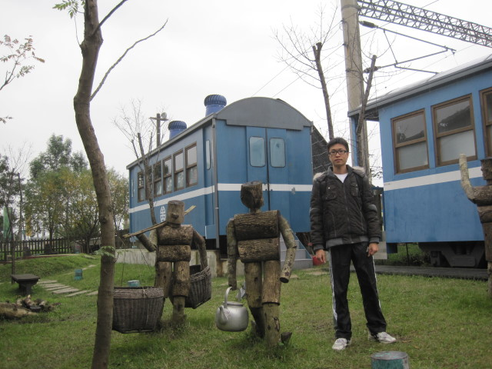  二結火車站  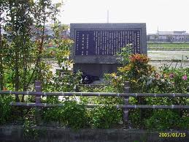  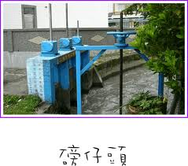  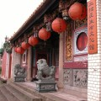  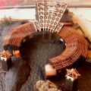  二結王公廟  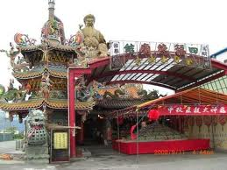  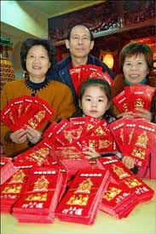  四結金身土地公廟  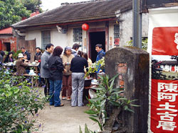  陳阿土古厝 |  |  |  | 二結火車站：位於二結圳旁的二結火車站，創建於西元1918年，原為一座木造黑瓦的站房建築，為配合宜蘭線通車，於西元1919三月二十四日開辦營運。民國五十年八月波密拉颱風來襲時站房倒塌全毀，於民國五十一年改建成鋼筋水泥站房迄今。二結火車站為三等站並負責管轄中里火車站，車站位於宜蘭與羅東之間，從前農業社會時雖然只有貨車、平快車停靠，但卻是蔬菜的集散地，同時二結火車站也提供倉庫供當時紙廠使用，加上二結、四結地區的居民北上、南下，學生校外教學，新兵入伍服役等均以此為出入口，所以人潮不斷。但隨著經濟的轉型，如今的二結火車站，只有通勤電聯車、平快車停靠，除少數居民通勤、學生通學搭乘外，大部分的旅客均流向鄰站搭乘對號列車，雖然景況已大不如前，卻是地區居民懷舊共同記憶。  二結圳「磅仔頭」：日治時代甘蔗的運輸系統無論是主線或支線的產業道路均十分發達，大溪南北運送甘蔗的鐵路網，其終點站皆為「磅仔頭」。由「小火車」運至糖廠的甘蔗一定要在「磅仔頭」這個地方過磅，卸下甘蔗後再調頭將空車轉回蔗區裝載，而會計人員則將甘蔗的來源（貨主）依據車輛編號把重量登錄下來，而後送交蔗務處，俾進行一連串的作業程序。日本人在二結設立糖廠後，溪南、溪北蔗田遍佈，由五分仔車將甘蔗運送到磅仔頭卸貨、過磅，後來由於日人在光復後將產業鐵路大量拆除，使得後來承接糖廠的地方人士只能利用部分未拆除的產業道路及早期的人力拖車及牛車慘淡經營；再加上蘭陽雨水多，蔗糖成分降低，而若將水田改種植甘蔗又可惜，是故蔗田面積逐年降低，在種種客觀環境限制下導致後來的經營困難。二次大戰末期，日本將糖廠設施遷至海南島，糖廠的營運隨之衰微，致使蔗田逐漸改為水田，磅仔頭也就喪失它的功能。「第一憨，種甘蔗給會社磅」此一語即描述日據時代製糖會社對蔗農剝削的情形，磅仔頭是憨人的集散地，訴說了台灣人在殖民時期的悲哀。  二結王公廟/二結庄生活文化館：地方信仰中心二結王公廟，寺內供奉佛祖神尊，善男信女爭相膜拜，神聖顯赫香火鼎盛。可讓學生將社區文化及廟會活動融入課程與教學之中。「二結庄生活文化館」的成立，緣起於二結王公廟的改建。民國七十五年，王公廟廟方基於廟體年代久遠、信徒日眾的考量而有改建之議，然而王公廟歷今已迄兩百餘載，它承載了二結居民的生活歷史以及共同的集體記憶，社區居民為了保有這些共同的生活文化空間，於民國八十二年由地方人士引進日本象集團參與規劃，遂與廟方共同討論，最後決議以平移的方式保留原有的舊廟體，再另建新廟。民國八十四年社區成立「大二結文教促進會」，不斷凝聚社區意識並舉辦各種社區活動。  四結金身土地公廟: 全國最大的福德正神神尊，成為四結地方上的精神象徵、守護神。福德廟為慶祝擴建十週年，特別聘請大陸名雕塑家，來台塑造一尊號稱全國最大的「金身土地公」，歷時一年多才完工。而金身土地公以銅雕塑、外披純金1600兩，高為六十六餘台尺，耗資約新台幣一千多萬元重金打造。夜晚時，朝蘭陽平原上遠遠望去，成為一個夜晚新地標！  廟裡主祀福德正神(土地公)、二樓奉祀文昌帝君、月下老人，三樓奉祀千手觀音、太歲殿，來這裡的遊客和信徒絡繹不絕，當中還有許未婚男女來此祭拜月下老人為求得好桃花、姻緣，聽說相當靈驗！也是讓廟宇裡香火鼎盛的原因之一，另外廟內還有百年土地公展示，可供信徒、遊客們觀賞。每年春節，四結福德廟都會舉辦【摸春牛】活動，古時候為肯定牛在耕作上努力打拼，一方面也認同人、牛之間的親密關係，在春節牛隻休憩中，撫摸牛隻期許新年有好的開始，形成摸春牛的民俗文化活動。對於摸牛的各個部位都有各自吉利的象徵，例如：摸牛頭─起大樓、摸牛嘴─大富貴、摸牛腳─趕緊做阿爸…等特殊表徵。  陳阿土古厝: 陳阿土先生為早期二結地方士紳，日據時期於家中開設碾米工廠，由於樂善好施的個性濟助相當多的二結居民。其對二結另一重要貢獻為王公廟的籌建，其父陳等曾擔任日據時期台灣省議員職務，熱心地方事務，與一些地方人士共同興建二結王公廟，目前王公廟舊廟的柱子上亦刻有其姓名。  陳氏舊厝座落於二結舊街巷弄之中，保存了傳統的住家建築之美，陳氏父子飽讀詩書的文風，家中保存了許多稀有的舊時藥卜、書刊及四書五經。另外，由於家中早期經營碾米場以及務農，許多舊時農具或生活用具皆保存相當完整。
- 搜尋資訊
場域類型 | 觀光工廠 |  | 休閒農場 |  | 蘭博家族 | 文教社政 |  |  | 人文歷史 | 自然景點 |  | 遊憩教室
場域類型 |  |  |  |  |  |  |  |  |  | ＊
場域類型 | 美食特產 |  | 生態步道
場域類型 |  |  | ＊
鄉鎮別 | 頭城鎮 |  | 礁溪鄉 |  | 壯圍鄉 | 宜蘭市 |  |  | 員山鄉 | 五結鄉 |  | 羅東鎮
鄉鎮別 |  |  |  |  |  |  |  |  |  | ＊
鄉鎮別 | 三星鄉 |  | 大同鄉 |  | 冬山鄉 | 蘇澳鎮 |  |  | 南澳鄉
年段 | ㄧ年級 |  | 二年級 |  | 三年級 | 四年級 |  |  | 五年級 | 六年級
年段 |  |  |  |  | ＊ | ＊ |  |  | ＊ | ＊
年段 | 七年級 |  | 八年級 |  | 九年級
融入領域 | 語文 |  | 數學 |  | 自然與生活科技 | 社會 |  |  | 藝術與人文 | 健康與體育 |  | 綜合
融入領域 |  |  |  |  |  | ＊ |  |  |  |  |  | ＊
- 學習目標
1、學習內容包含舊街小吃飄香、二結王公廟、磅仔頭話當年、陳阿土古厝尋幽等主題，並均編寫出相關背景知識介紹、教學活動設計及學習單等提供教師校外教學使用。
2-1.能探尋社區內的人文發展。
2-2.能比較不同社區的特色及社經地位對居民生活型態的影響。
2-3.能找出並欣賞社區內的廟宇建築（王公廟、二結土地公廟）。
2-4.能了解社區宗教信仰與民眾生活的關係。
2-5.能對社區內的建築演變有初略的了解。

四、注意事項：如教案所示
五、教材內容
教材內容  活動別 |  | 教學活動說明 |  |  |  |  | 教學  時間 | 參考資料
社區快樂行  拜訪神明的家 |  | ~第一、二節開始~  ※【社區好去處】教學說明：  一、課前活動  1.教師於課前請學生回家訪問家長或長輩鄰居等，瞭解家長在所居住社區內會從事的休閒活動及地點。(此指工作日下班後或假日時)  二、引起動機：  1.教師提問：家裡面所有人除了平常日上班上課外，下班下課回到家，或是假日的時候，你們會到社區的哪些地方來走走呢？家中長輩平常在家又會到社區內的哪些地方呢？  三、主要活動：  1.教師請學生踴躍發表，並做綜合整理。  2.教師說明：我們學校內大部分學生都是住在二結村、鎮安村、三興村，所以主要活動地點還是以王公廟前廣場、二結溪濱公園、三興村活動中心、灶君廟以及我們學校為主要的休閒場地。  3.教師帶領學生至二結溪濱公園，途中經過二結王公廟，於王公廟前可提醒學生觀察社區居民在王公廟做些什麼事。  4. 回到學校後，請學生留意：社區民眾在大家放學後或是假日時，也可以來學校做些什麼活動？  四、教師綜合整理並做總結。  ~第一、二節結束~  ~第一節開始~  (本教學活動合計二節課)  ※【拜訪神明的家】教學說明：  一、引起動機：  1.教師說明「廟多、神明多」，是民間信仰的一大特色。寺廟不僅是居民信仰的中心，也是民眾聚會議事、休閒娛樂的場所，具有宗教與社會教育的雙重功能。  二、主要活動：  1.教師說明宜蘭寺廟的外觀，大多仿自中國閩南式的宮殿建築，雕樑畫棟、飛簷燕尾（翹脊），鮮明的建築特徵，很容易分辨出來。而寺廟主神的身份地位，則決定「廟格」的高低，並影響寺廟的名稱、廟門的數目和廟宇的格局。  2.從寺廟名稱可以大略知道其差別：  殿：供奉神明屬於帝王級的廟宇。  宮：供奉神明屬於王爺后妃級的廟宇。  廟：是最通俗的稱呼，從天公廟到土地公廟都有。  祠：指一般規模較小的廟宇。  另外，不同宗教的寺廟也有不同的名稱。  觀：是道教的廟宇。  寺：是一般的佛寺。  庵：專指尼姑祠佛的地方。  堂：是齌教的佛堂，也有部份民間信仰以「堂」為名的。  3.認識廟門及習俗：  (1)寺廟正面的門越多，表示「廟格」越高，通常后級的廟可以開五個門，將帥王爺級的開三個門，而小規模的寺廟只有單一扇門。  (2)不論三門或五門，中門都稱為「三川門」，平時不讓一般民眾出入，只有在迎送神明或高官蒞臨時，才會開中門迎送。  (3)進廟之前要先洗淨手臉，端正儀容、表示對神明的敬重通常從龍門進入，從虎門出去，進出之間不可踩踏或蹲坐門檻，也不可嘻戲，要保持肅穆。  (4)寺廟左側的門稱為「龍門」，壁堵上有雕刻或彩繪的青龍，龍頭朝內，表示帶進祥瑞之兆；右側的門稱為「虎門」，壁堵裝飾白虎，虎頭朝外，表示送出凶禍之神。  (5)寺廟的門神，人物相當多，常見的門神是秦叔寶和尉遲恭、鬱壘和神荼。  4.雄偉的寺廟建築：  (1)寺廟的格局，通常視主祀神祇的地位和廟宇的規模而定。小型廟宇屬單殿式，只有一間正殿；一般的廟宇是三合院或四合院的型式；大型的廟宇，則有三進或四進的建築。這些建築和裝飾往往成為民間藝術精華所在。  (2)早期宜蘭的寺廟大多是單殿式，經過不斷的改建，許多寺廟的規模越建越大，外觀也更加金壁輝煌。可惜部份寺廟只求規模的宏偉，沒有同時顧及傳統藝術價值，成為美中不足的地方。  (3)以三進四合院式為例，由前至後，分別是山門、廟埕、三川殿、正殿、後殿及兩廊。  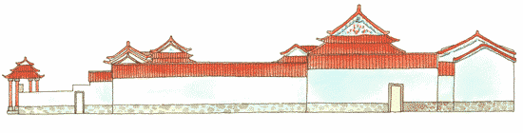  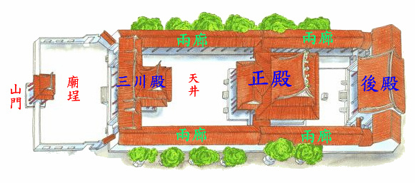  山門：指的是寺廟廟呈前的第一道門，古稱三門。後來因為寺廟都在山間，漸漸被稱為山門。  廟埕：指的是廟門前的空地。早期人們常常在這裡聊天、聚會、發表言論，也是廟會活動的地方。在廟埕廣場上，建有金爐，供信徒焚燒金紙用。  三川殿：可分為立匾和橫匾。主匾大多掛在三川門處，書寫廟名；橫匾到處可見，多為稱頌神靈的威赫和靈驗。除了簡單的土地公廟及有應公廟，寺廟多為兩殿以上的格局，最前的一殿，通稱為三川殿。信徒都在這裡擺置祭品祀神祈福，所以也稱為拜殿。  天井：三川殿與正殿之間，有一個露天的方形空間，稱為天井。天井是用來區隔兩殿、增加採光。  正殿：廟宇大都建在稍高的台基上，而正殿的格式最為宏偉，人們要到正殿上香時要爬幾層階梯，表示登高崇聖的意思。正殿是供奉主神的地方，是寺廟中最重要的地方。除主神及分身神之外，正殿同時也供奉主神的重要部將和護法，立於神龕兩側。  為了保持莊嚴肅穆，正殿通常不讓信徒出入，只能在正殿爐前焚香膜拜。只有正慶典時，才讓道士在裡面誦經作法。正殿神龕上大型、不可移動的神像，是鎮守廟堂的神明。分身神的神格和主神相同。主神坐在寺廟之中，而分神代表主神出巡、繞境之用。  後殿：寺廟正殿後方的房子，稱為後殿，規模較小，奉祀其他神明或開廟先賢牌位。  兩廊：廟中門窗或柱上的對聯。多以廟祀、沿革、故事、警世等類為主。其中三川門中門的楹聯大多解釋廟名或廟祀。  三、教師綜合結論。  ~第二節結束~  ~第三節開始~  (本教學活動合計二節課)  ※【走一趟王公、土地公的家】教學說明：  1.教師帶領學生至二結王公廟、二結土地公廟參觀其廟體建築，並由廟方人員協助解說。  2.教師指導學生完成「走一趟王公、土地公的家」學習單。  ~第四節結束~ |  |  |  |  | 80分  160  分 | 行政支援  廟宇建築資料  行政支援  廟宇解說員
- 學習資源如教案所示
- 連絡資訊
單位名稱 | 聯絡人 |  |  | 電話 |  |  | 開放時間 |  |  |  | 收費明細
四結金身土地公廟 | 承辦人 |  |  | 03-9650428 , 03-9653344 |  |  | 宜蘭縣五結鄉上四村福德路68號全日開放：5:00~21:30 |  |  |  | 免費解說，但須事先預約
二結火車站 | 站長 |  |  | 宜蘭縣五結鄉三興村復興中路37號 |  |  | 全日開放: 8:00-17:00 |  |  |  | 免費解說，但須事先預約
二結庄生活文化館 | 承辦人 |  |  | 03-9652873 |  |  | 開放時間：9:00~17:00需先預約 |  |  |  | 免費，但須事先預約
- 網頁連結

主題名稱 |  |  |  | （四）『探索體驗』資源－「學進真好玩」
- 景點概說
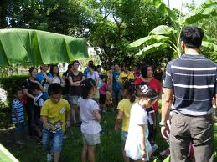  學進國小校園植物自然生態教學步道  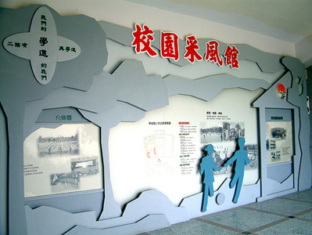  學進國小校園采風館 |  |  |  | 學進國小校園植物自然生態教學步道：可於校園進行植物種類及動物生態調查，是極佳的自然生態教學平台。學校首頁建置「校園植物生態學習網」，供親師生共同學習。  學進國小校園采風館：采風館一樓是學進國小附設幼兒園，二樓則為采風館。平日除事先預約參觀外，不另行開放，館內最佳參訪人數為一、二十人，該校學生會由教師安排至采風館參觀，學進國小因此也積極培訓校內學生為解說員，為到訪的民眾解說校史。 采風館內設有「校史室」，以文字、圖片、影音及實物展示學進國小創校九十餘年來的校史資料與文物，「地方文物室」蒐藏社區民眾捐贈的地方文物和教職人員的作品以及豐富的教育改革演進過程的文史資料與圖片，「視聽室」則可提供簡報及視聽教學之用。采風館也常透過活動連結教學、常態展，及特展的活動舉辦，提供鄉土教育資源，並與社區結合，推動了社區的總體營造。
- 搜尋資訊
場域類型 | 觀光工廠 |  | 休閒農場 |  | 蘭博家族 | 文教社政 |  |  | 人文歷史 | 自然景點 |  | 遊憩教室
場域類型 |  |  |  |  | ＊ |  |  |  | ＊
場域類型 | 美食特產 |  | 生態步道
場域類型 |  |  | ＊
鄉鎮別 | 頭城鎮 |  | 礁溪鄉 |  | 壯圍鄉 | 宜蘭市 |  |  | 員山鄉 | 五結鄉 |  | 羅東鎮
鄉鎮別 |  |  |  |  |  |  |  |  |  | ＊
鄉鎮別 | 三星鄉 |  | 大同鄉 |  | 冬山鄉 | 蘇澳鎮 |  |  | 南澳鄉
年段 | ㄧ年級 |  | 二年級 |  | 三年級 | 四年級 |  |  | 五年級 | 六年級
年段 |  |  |  |  | ＊ | ＊ |  |  | ＊ | ＊
年段 | 七年級 |  | 八年級 |  | 九年級
融入領域 | 語文 |  | 數學 |  | 自然與生活科技 | 社會 |  |  | 藝術與人文 | 健康與體育 |  | 綜合
融入領域 |  |  |  |  | ＊ | ＊ |  |  |  |  |  | ＊
- 學習目標
1、學習內容包括以學進校園采風館及校園植物學習步道延伸至大二結地區等相關學習主題，並均編寫出相關背景知識介紹、教學活動設計及學習單等提供教師校外教學使用。
2-1.能知道學校所推行的各項教學活動。
2-2.能知道學進國小校徽、校歌的意義，進而瞭解學進國小建築的特色及象徵。
2-3.能探索學進國小的相關故事。
2-4.能知道學進國小的相關地理位置。
2-5.能探索校園的自然景象。
2-6.能透過主題教學活動培養愛校情懷。

四、注意事項：
1、學進校園采風館平日除事先預約參觀外，不另行開放，館內最佳參訪人數為一、二十人。
五、教材內容
教材內容  活動別 |  | 教學活動說明 |  |  |  |  | 教學  時間 | 參考資料
校園特攻隊-學進之美 |  | ~第一節開始~  ※【認識校徽】教學說明：  一、引起動機：  1.教師展示校徽圖片或實品，詢問學生：在哪理見過校徽？  二、主要活動：  1.師生共同討論校徽在學校所出現的地方。  2.教師詢問學生：為什麼要有校徽？  3.教師發下「彩繪校徽」學習單，並指導學生完成  三、師生分享彩繪作品。  ~第一節結束~  ~第二節開始~  ※【校徽大變身】教學說明：  一、引起動機：  1.教師說明校徽是一個學校的代表，如果今天學校的校徽要做一個變身，你會怎麼調整呢？  二、主要活動：  1.教師發下「校徽大變身」學習單，指導學生可以自由著色，或給予不一樣的設計。  2.教師請學生分享設計的想法，全班並共同欣賞。  三、教師統整歸納。  ※【校歌大聲唱】教學說明：  1.教師說明除了校徽是學校的代表以外，校歌也可以代表一所學校的精神。  2.教師播放校歌讓學生欣賞，並視學生學習程度來教授歌詞內容。  3.教師指導學生演唱校歌。(不求精準，只需要讓學生瞭解旋律或跟唱即可)。~第二節結束~ |  |  |  |  | 40分  40分 | 學習單  色筆等  學習單  色筆等  單槍  電腦  校歌CD  校歌歌詞
校園特攻隊-學進建築之美 |  | ~第一節開始~  ※【學校建築之美】教學說明：  一、引起動機：  1.教師說明我們每天所上課的場所，每一棟樓或校園內設施，都有它特別的意義。  二、主要活動：  1.教師以校園照片(老師將校園照片一張一張播放詢問學生它的位置在校園哪裡？老師也可以大家搶答方式進行)或帶領學生繞校一週，以瞭解學校建築、設施的設計意義。  ※校園建築、設施(可徵詢總務處所留學校建築、景觀設計理念相關資料)：  1.西校門：入口意象。  2.為學樓、書韻樓斜屋頂：宜蘭厝。(斜屋頂的  緣由)  3.生態溝：引二結圳的水，產生連結。(老師可  以稍微提及二結圳的過往今來)  4.願景牆。  5.空中花園。  三、教師統整歸納。  ~第一節結束~ |  |  |  |  | 40分 | 校園圖片檔  單槍  電腦  學校建築規劃設計書
校園特攻隊-認識學進綠朋友 |  | ~第一節開始~  ※【尋找學進的大樹】教學說明：  一、引起動機：  1.教師引言：在學校，除了我們班上的好同學以外，在校園裡其實還有很多不一樣的朋友，等著我們跟他們一起玩呢！走！我們一起到校園去找這些綠朋友。  二、主要活動：  1.教師帶領學生到校園中觀察樹木。  2.用眼睛觀察樹木的外觀。學生發表：這棵樹木高還是矮？什麼形狀？什麼顏色？  3.用鼻子聞一聞。學生發表：聞到了什麼味道？  4.用耳朵聽一聽。學生發表：聽到樹木會發出什麼聲音？  5.用雙手摸一摸樹葉、樹幹。學生發表：觸摸樹木、樹葉的感覺。  三、教師統整歸納。  ～第一節結束～  ～第二節開始～  ※【我心中的樹】教學說明：  1.請同學到校園中尋找最想拓印的三片樹葉並帶影  印紙及蠟筆在樹幹拓印樹皮紋路。  學生觀察後發表：樹葉是什麼顏色？有什麼味道？形狀像什麼？樹幹紋路相同嗎？  2.引導學生想像心中的樹長的模樣？  提問：你有一棵樹朋友，每天你都會告訴它你心中的心事或祕密，你覺得它應該長在哪裡？它是高的？矮的？葉子是什麼形狀？什麼顏色？樹幹又是長成什麼樣子呢？  3.學生一一發表心中的樹。  ～第二節結束～  ～第三節開始～  ※【拼貼心中的樹】教學說明：  1.教師指導學生如何將的樹葉拓印後拼貼下來。教師先示範將一片樹葉，用蠟筆、旋轉蠟筆、或彩色鉛筆拓印在白紙上。  2.學生將不同的樹葉使用不同顏色的筆拓印在白紙上。（約拓印樹葉10片）  ※提醒學生撿拾葉脈比較清楚的葉片才適合拓印。  3.將10片拓印好的樹葉剪下來。  4.在另一張圖畫紙上畫出心中大樹的樹幹(或利用之前拓印的樹皮紋路，將它剪下自己想要的樹幹形狀)，接著將已拓印好的樹葉拼貼成一棵心中最喜歡的大樹。  5.學生到台上展示自己的作品，並發表想對樹朋友想說的話。(或為這棵樹取名字)  ~第三節結束~ |  |  |  |  | 40分  40分  40分 | 影印紙  蠟筆等  樹葉  影印紙  蠟筆等  剪刀  膠水
- 學習資源如教案所示
- 連絡資訊
單位名稱 | 聯絡人 |  |  | 電話 |  |  | 開放時間 |  |  |  | 收費明細
學進國小 | 林宏杰 |  |  | 03-9653801-11 |  |  | 上課時間0800-1600 |  |  |  | 免收費但先預約
- 網頁連結
學進國小首頁/校園植物學習步道/校園采風館：http://shjes.ilc.edu.tw

